SREDA – 8.4. 2020
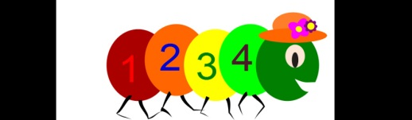MATEMATIKA – ŠTEVILA DO 100

1. PONOVITEV DELA PREJŠNJEGA DNE

KAJ ŽE ZNAMO ?
Kako z besedo zapisujemo števila do 100? (Najprej zapišemo ENICO, dodamo besedo IN ter nato priključimo še DESETICO - izjema so števila do 20).

- DZ 2, str. 99
Samostojno reši 4., 5., 6. nalogo. (Bodi pozoren/na na zapis števil do 100 z besedo. V pomoč ti naj bo spodnji zapis enic in desetiških števil.)

ENA DESET
DVA DVAJSET
TRI TRIDESET
ŠTIRI ŠTIRIDESET
PET PETDESET
ŠEST ŠESTDESET
SEDEM SEDEMDESET
OSEM OSEMDESET
DEVET DEVETDESET

2. DELO S STOTIČNIM KVADRATOM

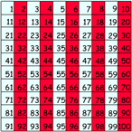

- Za delo potrebuješ STOTIČNI KVADRAT . Natančno si ga oglej (vrstice in stolpce) in staršem povej, če si kaj opazil/a.

V čem so si podobna števila, ki so v isti vrstici?

V čem so si podobna števila, ki so v istem stolpcu?(enako število enic)

VPRAŠANJE:
Na kakšen način v stotičnem kvadratu hitro najdemo želeno število? (npr. število enic nam pove, v katerem stolpcu se nahaja.)

- Ob pomoči stotičnega kvadrata štej po 10 naprej ali nazaj.
Primeri:
1, 11, 21, 31, ...
5, 15, 25, 35, ...
97, 87, 77, 67, ...

- NAREK ŠTEVIL
Starši ti bodo narekovali neko zaporedje števil, ti pa ga poišči na stotičnem kvadratu in ga pobarvaj z določeno barvo. (Barvaj narahlo, saj boš stotični kvadrat še potreboval.)

- Nato povej, kako bi se zaporedje nadaljevalo in kakšnemu pravilu sledi.

Nekaj primerov nareka:

rumena barva: 5, 10, 15, 20, 25
rdeča barva: 92, 82, 72, 62,52
modra barva: 31, 33, 35, 37
zelena barva: 30, 27, 24, 21, 18

3. DELO Z UČBENIKOM, STR. 58
naloga zgoraj
Oglej si stotični kvadrat.
Po navodilih preberi števila v smeri puščic. Povej, kaj si ugotovil/a.

naloga na sredini
Preberi zaporedje števil. Povej, po kakšnem pravilu si števila sledijo.

naloga spodaj
V zvezek napiši nadaljevanje zaporedij.

(Naslov Stotični kvadrat v zvezek napiši na sredino 1. vrstice z rdečo barvo, eno vrstico spustiš in napišeš zaporedje števil s svinčnikom, nato zopet eno vrstico spustiš in napišeš novo zaporedje števil.)

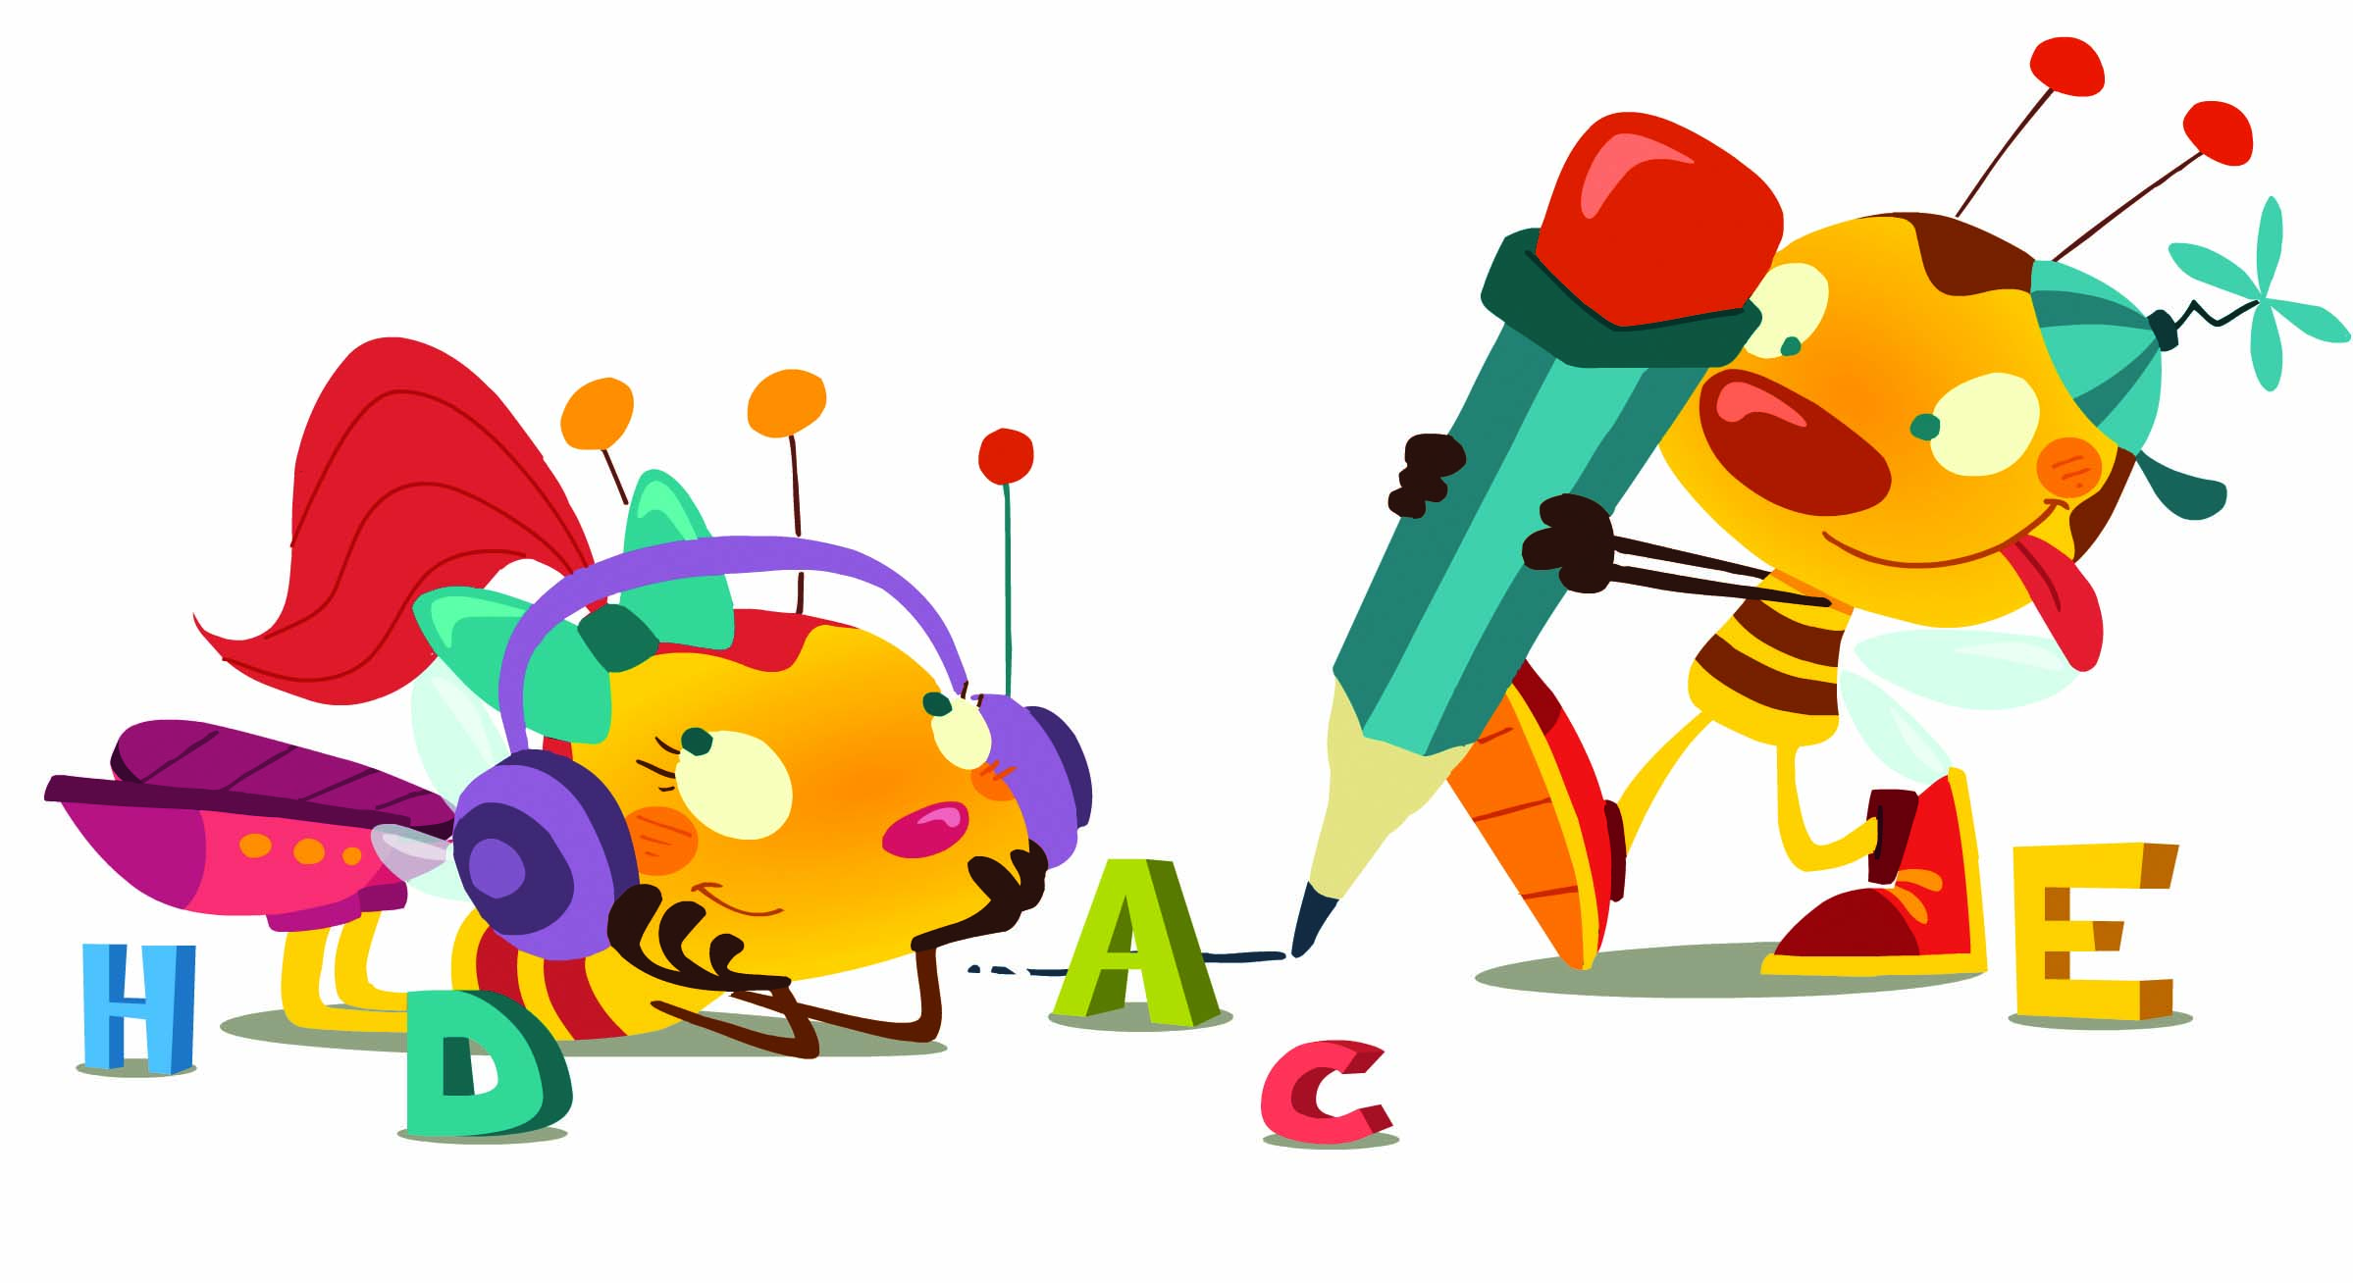 SLOVENŠČINA – MALA IN VELIKA PISANA ČRKA O

1. VELIKA PISANA ČRKA O: Izpeljava velike pisane črke O iz velike tiskane črke O (v pomoč ti pošiljam link - https://www.lilibi.si/solska-ulica/slovenscina/dezela-abc/pisane-crke/i/kako-napisemo-to-crko). V kolikor si nisi zapomnil/a, kako se pravilno piše velika pisana črka O, še enkrat poglej poteze pisanja.

2. Primerjaj veliko tiskano in veliko pisano črko O.

3. VELIKA PISANA ČRKA O
Veliko pisano črko piši s prstom v zdrob, v mivko, po zraku, po hrbtu, na liste…
4. DZO 2, str. 97

Oglej si poteznost pisanja velike pisane črke O na strani 97. Prevleci jo z nalivnim peresom, nato nadaljuj s pisanjem v DZO eno vrstico. (Bodi pozoren/na na pravilno držo nalivnega peresa, presledke med črkami (prstek), pravilno sedenje, odmik očesa od lista ter pravilno poteznost črke). UPOŠTEVAJ ČRTOVJE. Veliko pisano črko O pišemo od zgornje črte do spodnje, vmes pisala ne dviguješ).

5. ZAPIS V ZVEZEK
V črtasti zvezek vadiš zapis velike pisane črke O (V prvo vrstico pišeš veliko pisano črko z rdečo barvico, nato pa še 4 vrstice z nalivnim peresom. Pazi na pravilnost pisanja črke).

6. MALA PISANA ČRKA o . Po enakem postopku kot si spoznal/a veliko pisano črko O, boš zdaj spoznal/a malo pisano črko o.

- Izpeljava male pisane črke o iz male tiskane črke o (v pomoč ti pošiljam link - https://www.lilibi.si/solska-ulica/slovenscina/dezela-abc/pisane-crke/i/kako-napisemo-to-crko).
V kolikor si nisi zapomnil/a, kako se pravilno piše mala pisana črka o, še enkrat poglej poteze pisanja.
- Primerjaj malo tiskano in malo pisano črko o.

- MALA PISANA ČRKA o
Malo pisano črko o piši s prstom v zdrob, v mivko, po zraku, po hrbtu, na liste…

- DZO 2, str. 96

Oglej si poteznost pisanja male pisane črke o na strani 96. Prevleci jo z nalivnim peresom, nato nadaljuj s pisanjem v DZO dve vrstici.(Pazi na pravilen zapis »ročice« zgoraj.)

Poskusi napisati tudi besedici ona in nono v DZO (Bodi pozoren/na na pravilno držo nalivnega peresa, presledke med črkami (prstek), pravilno sedenje, odmik očesa od lista ter pravilno poteznost črke in vezave črk. UPOŠTEVAJ ČRTOVJE. Malo pisano črko o pišemo do sredine. Upoštevaj navodila pri pisanju besed, ki sem ti jih podala včeraj.

- ZAPIS V ZVEZEK
V črtasti zvezek vadiš zapis male pisane črke o. (Nadaljuješ na isti strani, kjer si pisal/a veliko pisano črko O.
V naslednjo prazno vrstico zapišeš malo pisano črko o z rdečo barvico, v preostale vrstice pa z nalivnim peresom.
Napiši tudi eno vrstico besedo ona in eno vrstico nono.

POTRUDI SE.

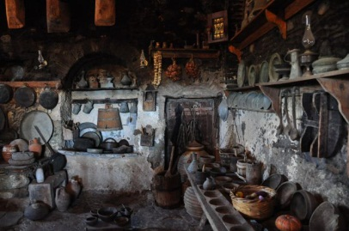SPOZNAVANJE OKOLJA – ŽIVLJENJE NEKOČ-
V KUHINJI NAŠIH PREDNIKOV

1. MINI RAZISKAVA - JEDI NAŠIH PREDNIKOV
Upam, da si včeraj v pogovoru z dedkom, babico ali morda prababico, pradedkom izvedel/a veliko novega o prehrani vaših prednikov. So vam mogoče povedali, da so najpogosteje jedli repo, zelje, žgance…da je najredkeje bilo na mizi meso, da v šoli niso imeli vsi učenci malice …
- Sedaj boš svoje ugotovitve primerjal/a z besedilom o prehrani naših prednikov v Učbeniku,na str. 52

2. DELO Z UČBENIKOM, STR. 52

- PREHRANA NAŠIH PREDNIKOV
Natančno preberi besedilo v prvem odstavku (modrem okvirčku), ki govori o prehrani naših prednikov.

Staršem pripoveduj, kaj si zvedel/a o prehrani tvojih prednikov, v pomoč ti naj bodo naslednja vprašanja, npr.

Kaj so včasih jedli najpogosteje?
Kako je družina v starih časih jedla kosilo, večerjo?
Je imel vsak svoj krožnik?
Kakšne so bile žlice?

Oglej si prvo fotografijo: ČRNA KUHINJA

Zakaj se je imenovala črna kuhinja?
Opiši jo.

Druga fotografija: KUHINJA NAŠIH PRABABIC

Opiši kuhinjo na sliki.
V čem se razlikuje kuhinja prababic od današnje kuhinje?
Katera fotografija kuhinje je starejša?

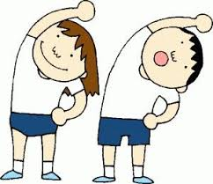Sedaj pa hitro ven, sonček že čaka.
Joj, pozabila sem ti povedati, da s sabo vzemi blazino. Potreboval/a jo boš za sproščanje na svežem zraku. Prijatelji že čakajo. Prijetno vadbo ti želim.

